Міністерство освіти і науки України

Національний університет «Львівська політехніка»

Кафедра систем штучного інтелекту

**Звіт**

**Звіт**

**про виконання лабораторних та практичних робіт блоку № 3**

На тему:  «Цикли. Вкладені Цикли. Завершення виконання циклів. Функції. Простір імен. Перевантаження функцій. Функції з змінною кількістю параметрів (еліпсис). Рекурсія. Вбудовані функції.»

***з дисципліни:*** «Основи програмування»

до:

ВНС Лабораторної Роботи № 2

ВНС Лабораторної Роботи № 3

ВНС Лабораторної Роботи № 7

Практичних Робіт до блоку № 3

**Виконав:**

Студент групи ШІ-11

Вербицький Юрій Віталійович

Львів 2024

**Тема роботи:**

Цикли. Вкладені Цикли. Завершення виконання циклів. Функції. Простір імен. Перевантаження функцій. Функції з змінною кількістю параметрів (еліпсис). Рекурсія. Вбудовані функції.

**Мета роботи:**

Навчитися працювати з функціями, циклами та перевантаженими функціями. Застосувати на практиці вивчений теоретичний матеріал.

**Теоретичні відомості:**

**1)Перелік тем:**

* Тема №1 -Введення в Цикли та їх Види в С++.
* Тема №2 -Управління Виконанням Циклів.
* Тема №3 -Вкладені Цикли.
* Тема №4 -Перевантаження Функцій та Простір Імен.
* Тема №5 - Основи Функцій у С++
* Тема №6 - Розширені Можливості Функцій.
* Тема №7 - Вбудовані Функції в С++.

**2)Індивідуальний план опрацювання теорії:**

*Тема №1*

Джерела:

[*http://cpp.dp.ua/operatory-tsyklu/*](http://cpp.dp.ua/operatory-tsyklu/)

[*https://www.youtube.com/watch?v=zBtcqNdiRf4&list=PLiPRE8VmJzOpn6PzYf0higmCEyGzo2A5g&index=31*](https://www.youtube.com/watch?v=zBtcqNdiRf4&list=PLiPRE8VmJzOpn6PzYf0higmCEyGzo2A5g&index=31)

*Тема №2*

Джерела: [*https://rstudio-pubs-static.s3.amazonaws.com/378108_d61a0575f6d446ab962ff588e3e39c0d.html*](https://rstudio-pubs-static.s3.amazonaws.com/378108_d61a0575f6d446ab962ff588e3e39c0d.html)

*Тема №3*

Джерела: методичні відомості до лабораторної роботи №3

[*https://studfile.net/preview/5252553/page:3/*](https://studfile.net/preview/5252553/page:3/)

<https://www.youtube.com/watch?v=mBPHKQx21eE>

*Тема №4*

Джерела: https://youtu.be/kYxNioENAIo?si=ErDsnPDsHfo1DycA

[*https://acode.com.ua/urok-108-perevantazhennya-funktsij/*](https://acode.com.ua/urok-108-perevantazhennya-funktsij/)

[*https://www.youtube.com/watch?v=hcYgFCgeZzQ*](https://www.youtube.com/watch?v=hcYgFCgeZzQ)

*Тема №5*

Джерела: [*https://www.youtube.com/watch?v=G8P6SvdqU9s&list=PLiPRE8VmJzOpn6PzYf0higmCEyGzo2A5g&index=43*](https://www.youtube.com/watch?v=G8P6SvdqU9s&list=PLiPRE8VmJzOpn6PzYf0higmCEyGzo2A5g&index=43)

*Тема №6*

Джерела:

<https://acode.com.ua/urok-15-funktsiyi-i-operator-return/>

<https://www.youtube.com/watch?v=_N3zkbnCTw0>

*Тема №7*

Джерела:

[*https://www.youtube.com/watch?v=V_8XRRIus7Y&list=PLiPRE8VmJzOpn6PzYf0higmCEyGzo2A5g&index=49*](https://www.youtube.com/watch?v=V_8XRRIus7Y&list=PLiPRE8VmJzOpn6PzYf0higmCEyGzo2A5g&index=49)

**Виконання роботи:**

**1)Перелік завдань:**

* John Black - Epic 3 Task 1 - Theory Education Activities
* John Black - Epic 3 Task 2 - Requirements management (understand tasks) and design activities (draw flow diagrams and estimate tasks 3-7)
* John Black - Epic 3 Task 3 - Lab# programming: VNS Lab 2
* John Black - Epic 3 Task 4 - Lab# programming: VNS Lab 3
* John Black - Epic 3 Task 5 - Lab# programming: VNS Lab 7
* John Black - Epic 3 Task 6 - Practice# programming: Class Practice Task
* John Black - Epic 3 Task 7  - Practice# programming:  Self Practice Task
* John Black - Epic 3 Task 8  - Result Documentation Report and Outcomes Placement Activities (Docs and Programs on GitHub)
* John Black - Epic 3 Task 9 - Results Evaluation and Release

**2)Умови завдань:**

**Task 3:** 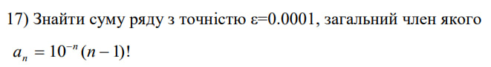

**Task4:** Обчислити функцію f(x), використовуючи її розклад в степеневий ряд у двох випадках:

а) для заданого n;

б) для заданої точності ε (ε=0.0001).

Для порівняння знайти точне значення функції.



**Task5(1):** Написати функцію prost зі змінною кількістю параметрів, що знаходить всі прості числа з декількох інтервалів. Інтервали задаються границями А і В. Написати викликаючу функцію main, що звертається до функції prost не менше трьох разів з кількістю параметрів 3, 5, 6.

**Task5(2):** Написати перевантажені функції й основну програму, що їх викликає.

а) для масиву цілих чисел знаходить середнє арифметичне;

б) для рядка знаходить кількість букв, що містяться в ньому.

**Task6: Задача**

Ви створюєте просту програму керування бібліотекою. Книги в бібліотеці є, користувачі можуть їх взяти або повернути.

Програма повинна вміти

* Перерахувати всі книги.
* Дозволити взяти книгу (за наявності).
* Дозволити повернення книги.

Структури даних

* Використовуйте масив або вектор для зберігання назв книг.
* Використовуйте інший масив або вектор для збереження стану доступності кожної книги.

**Task7: Зуби**

*Обмеження: 2 сек., 256 МіБ*

Мале Бісеня любить гострити зуби. А Зла Тітонька любить до нього підходити і питатися: «Що, зуби гостриш?». Бісеняті таке не дуже подобається, тому воно придумало робити таке.

У Малого Бісеняти є nn зубів. Кожен зуб має коефіцієнт загостреності aiai. Також існує межа загостреності kk. Якщо коефіцієнт загостреності певного зуба є більшим чи рівним межі загостреності, то такий зуб вважається загостреним.

Мале Бісеня хоче наступного разу, коли Зла Тітонька його щось запитає, показати їй якнайбільше загострених зубів, що розташовані поспіль.

Допоможіть Малому Бісеняті дізнатися, скільки найбільше зубів воно зможе показати.

Вхідні дані

У першому рядку задані два цілих числа nn та kk — кількість зубів та межа загостреності відповідно.

В другому рядку задано nn цілих чисел aiai — коефіцієнти загостреності зубів.

Вихідні дані

Єдине ціле число — відповідь на задачу.

**3)Дизайн та планова оцінка часу виконання завдань:**

Task 3 - Lab# programming: VNS Lab 2 Варіант 17

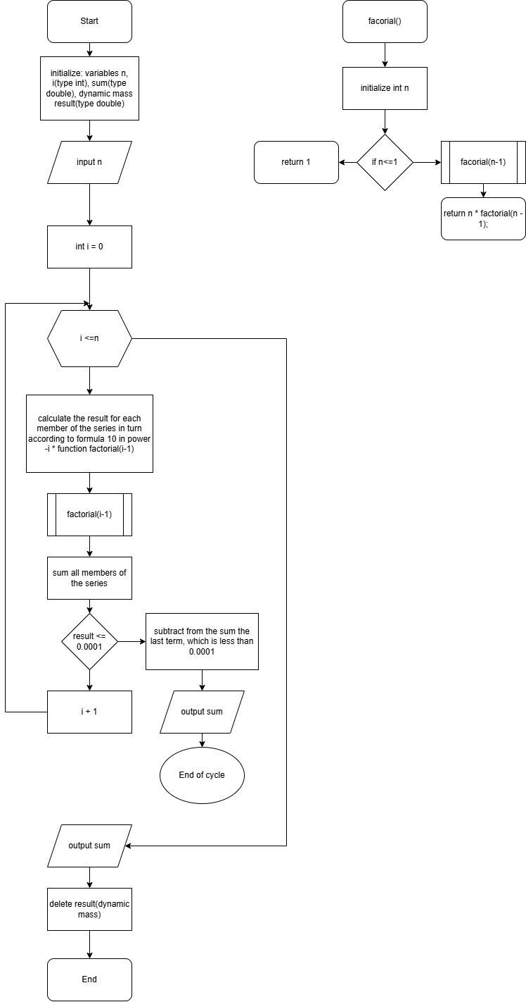

Орієнтований час виконання: 45 хв.

Task 4 - Lab# programming: VNS Lab 3 Варіант 17

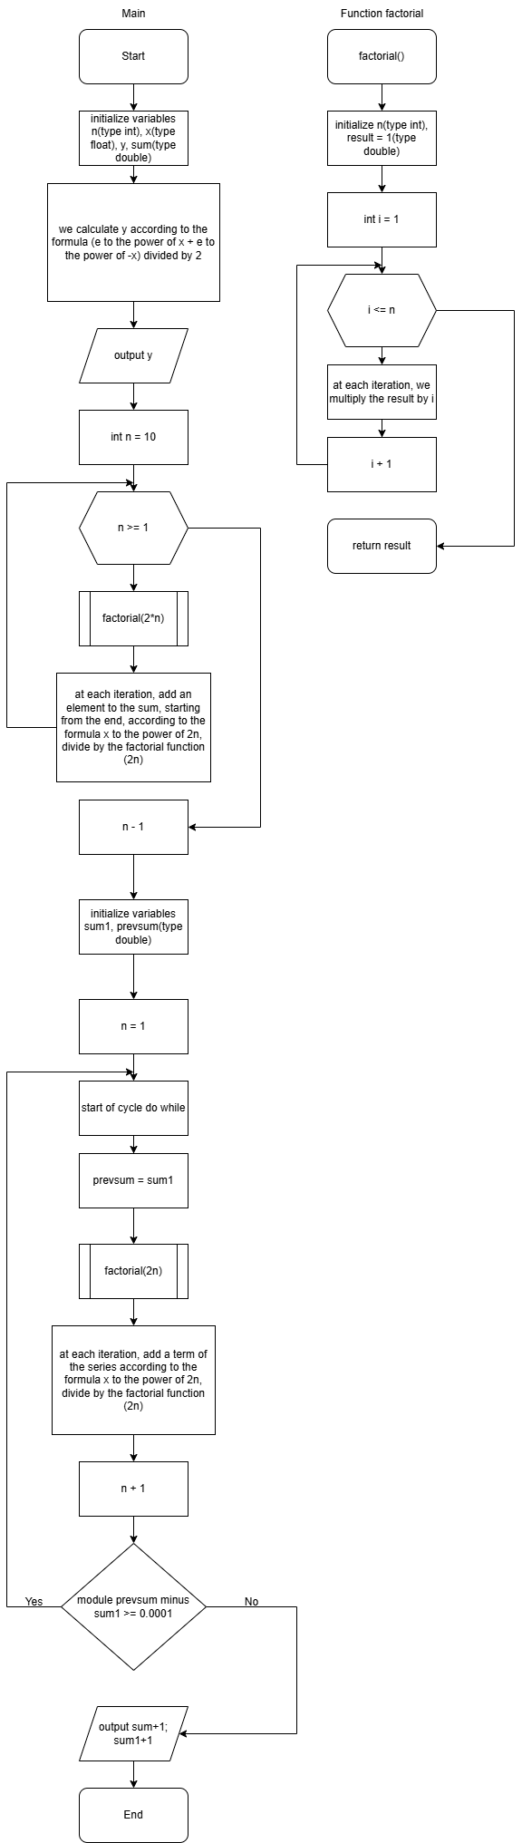

Орієнтовний час виконання: 1 година

Task 5(1) - Lab# programming: VNS Lab 7 task 1 Варіант 17

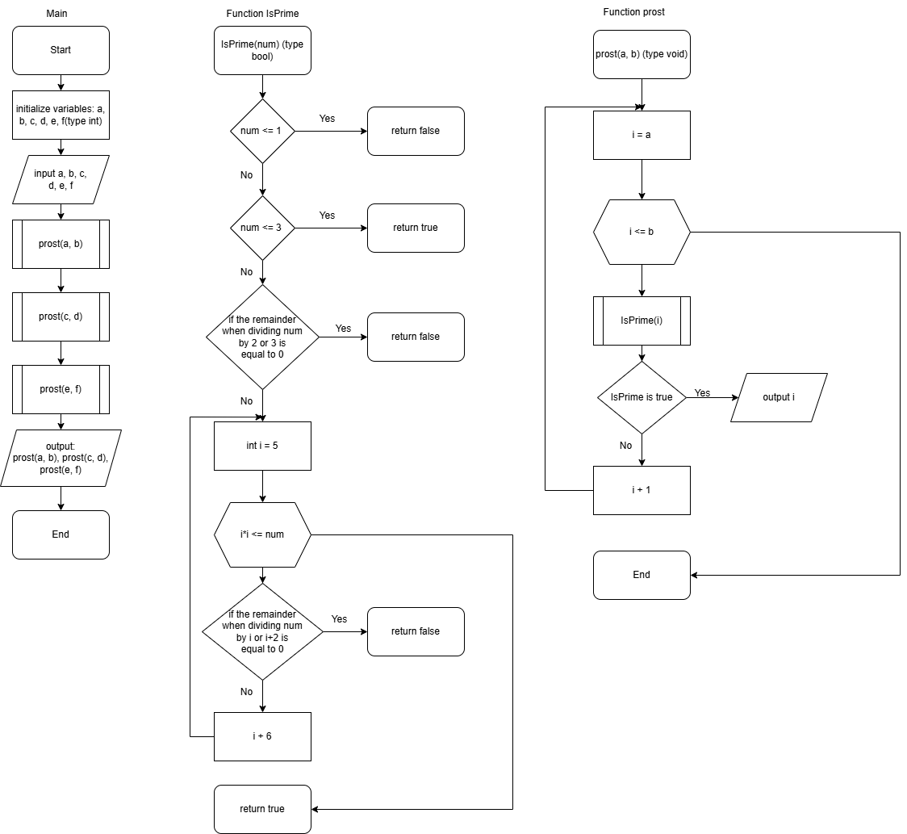

Орієтований час виконання: 1 год

Task 5(1) - Lab# programming: VNS Lab 7 task 2 Варіант 17

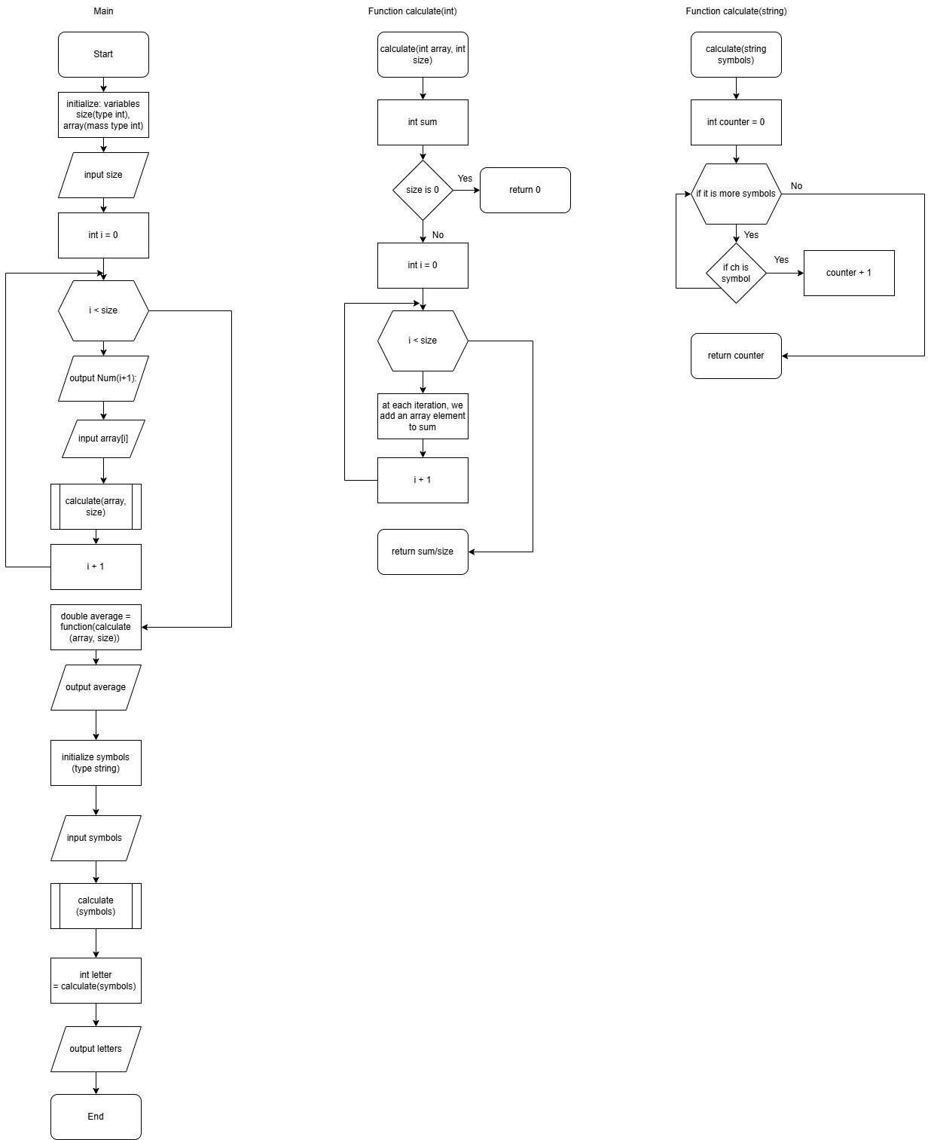

Орієнтований час виконання: 1.5 год

Task 6 - Practice# programming: Class Practice Task

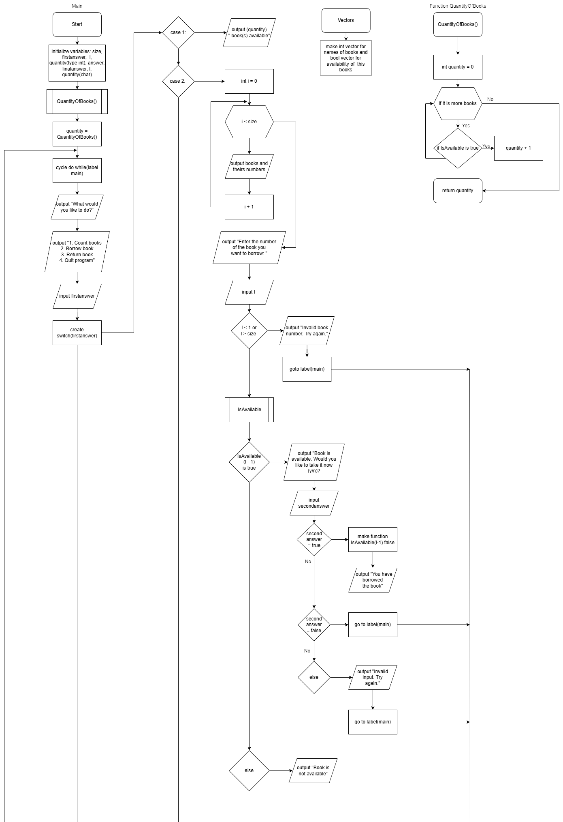

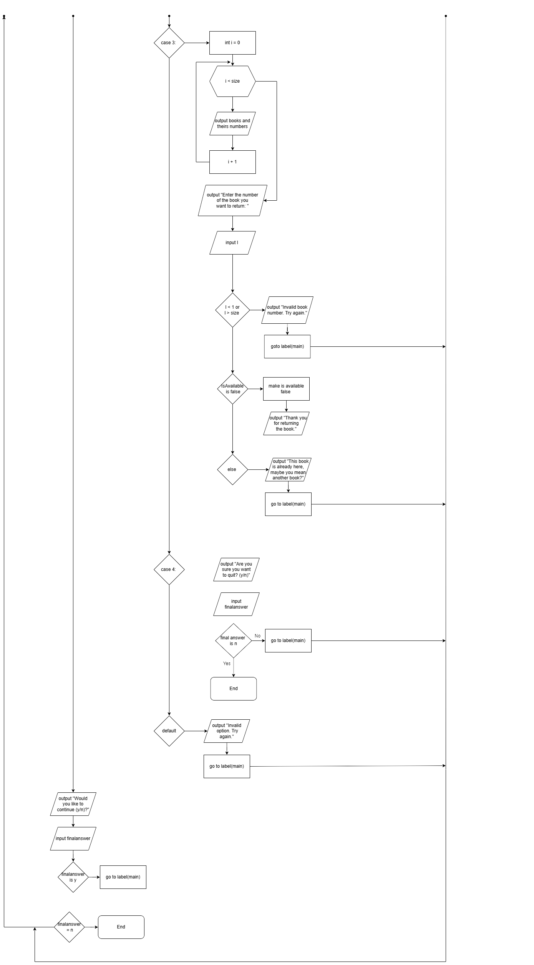

Орієнтований час виконання 2.5 год

Task 7 - Practice# programming: Self Practice Task

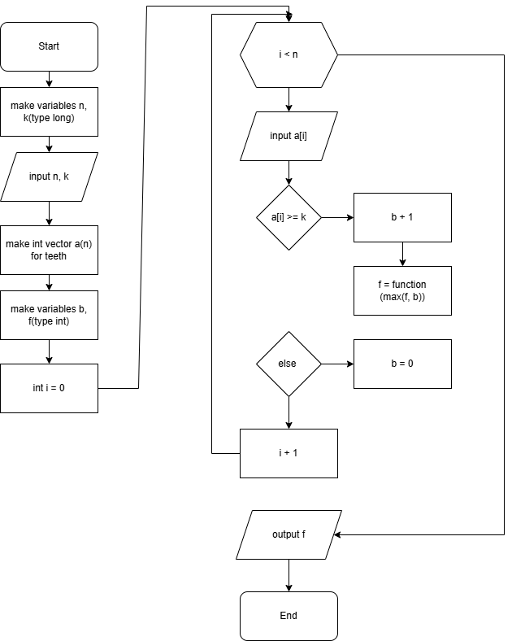

Орієнтований час виконання 30 хв

**4)Код програм:**

Task 3 - Lab# programming: VNS Lab 2 Варіант 17

Код програми:

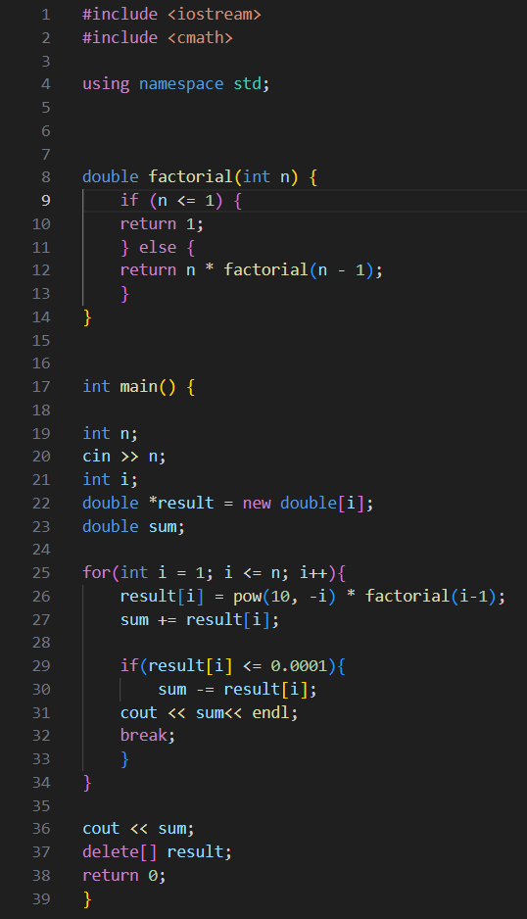

Task 4 - Lab# programming: VNS Lab 3 Варіант 17

Код програми:

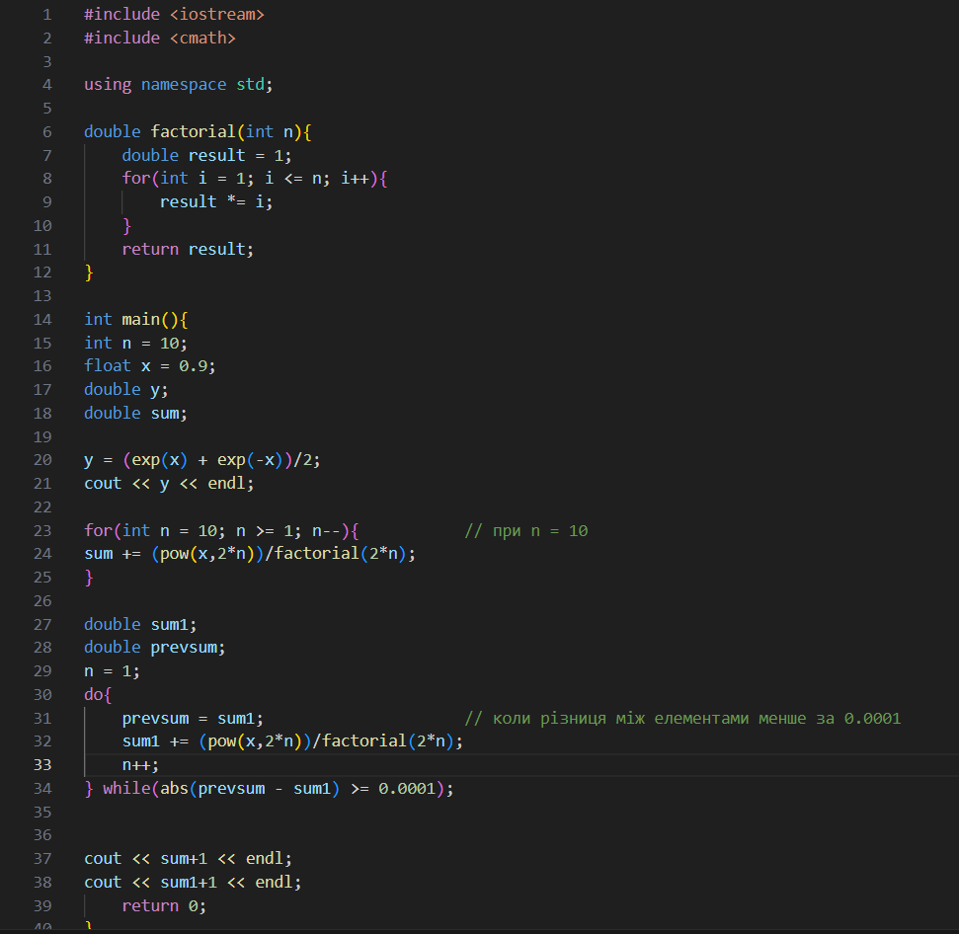

Task 5(1) - Lab# programming: VNS Lab 7 Task 1 Варіант 17

Код програми:

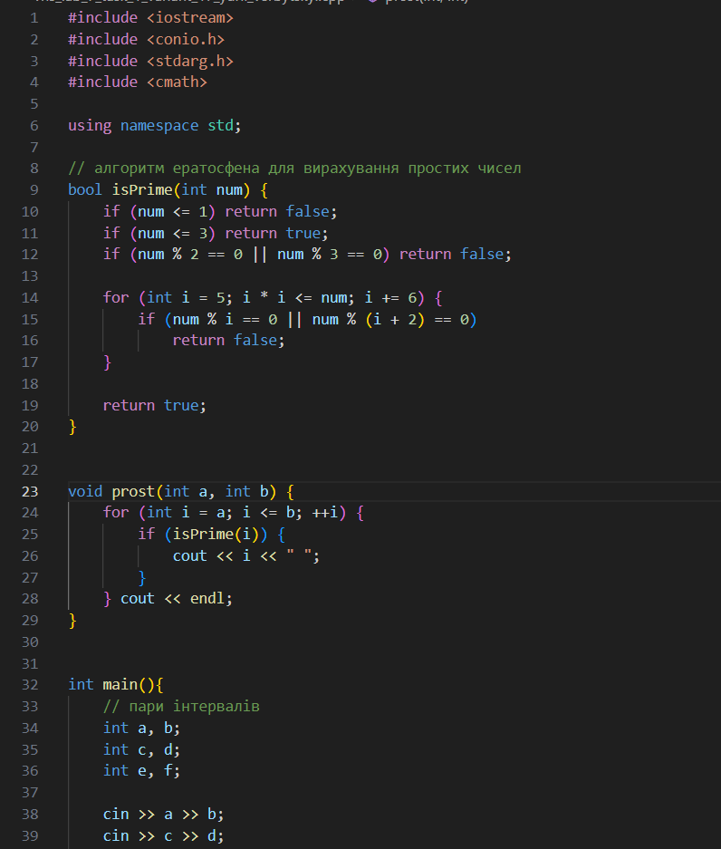

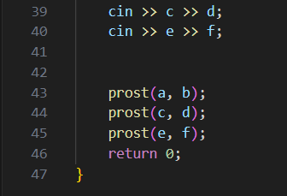

Task 5(2) - Lab# programming: VNS Lab 7 Task 2 Варіант 17

Код програми:

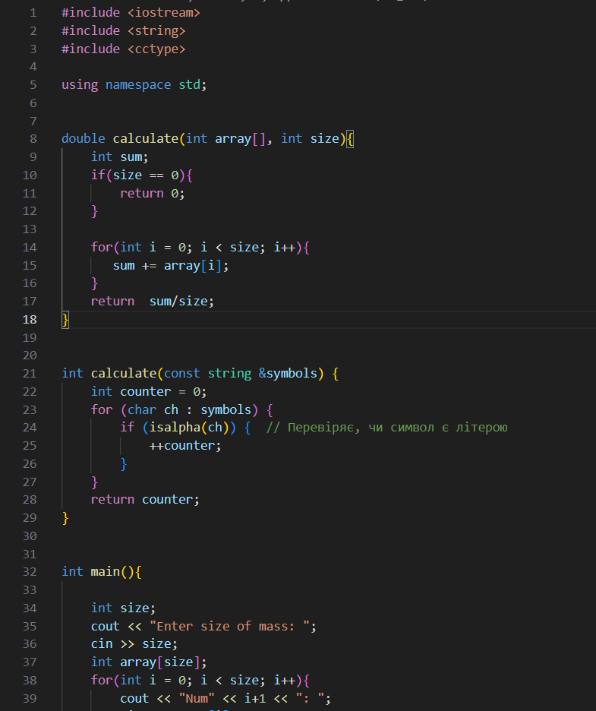

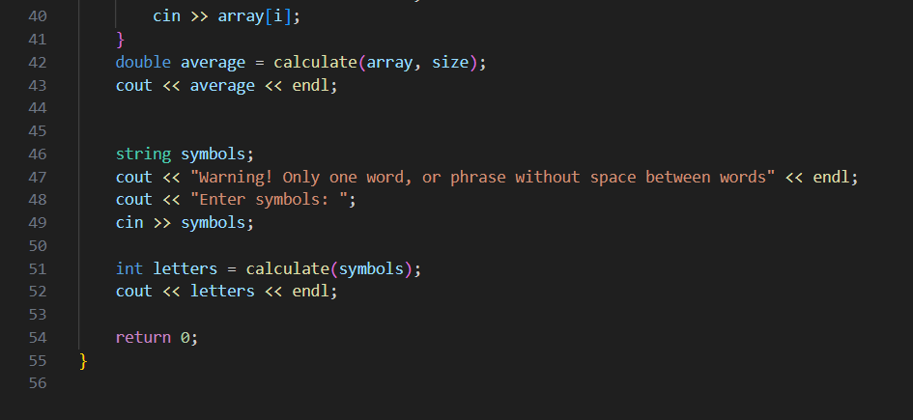

Task 6 - Practice# programming: Class Practice Task

Код програми:

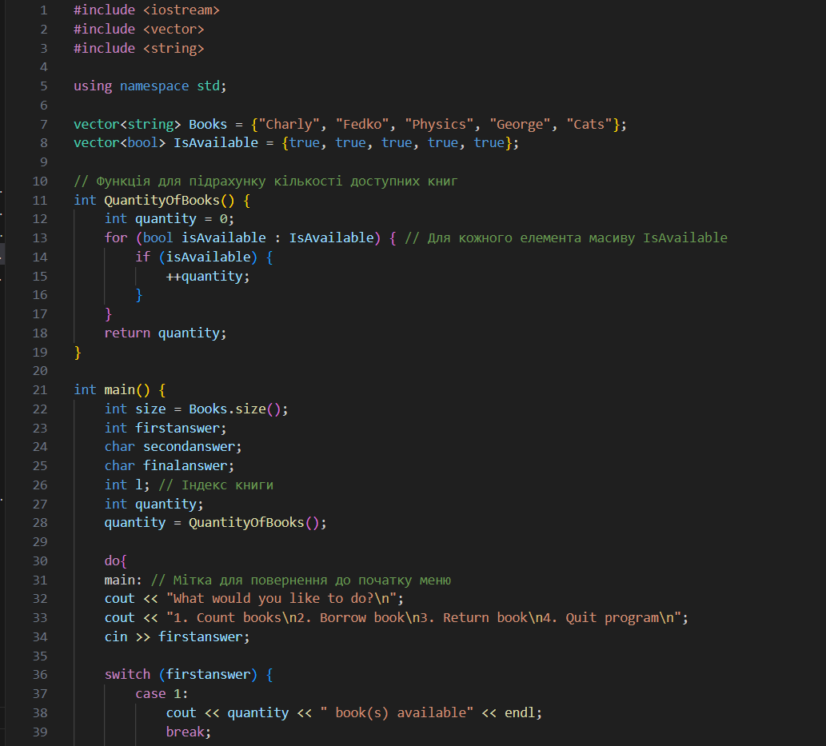

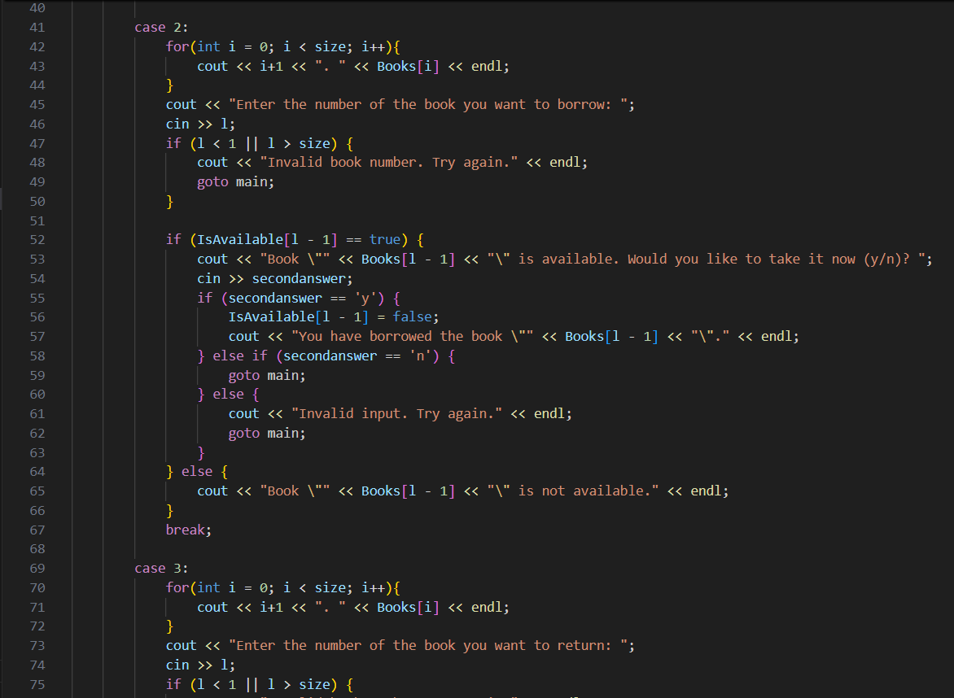  
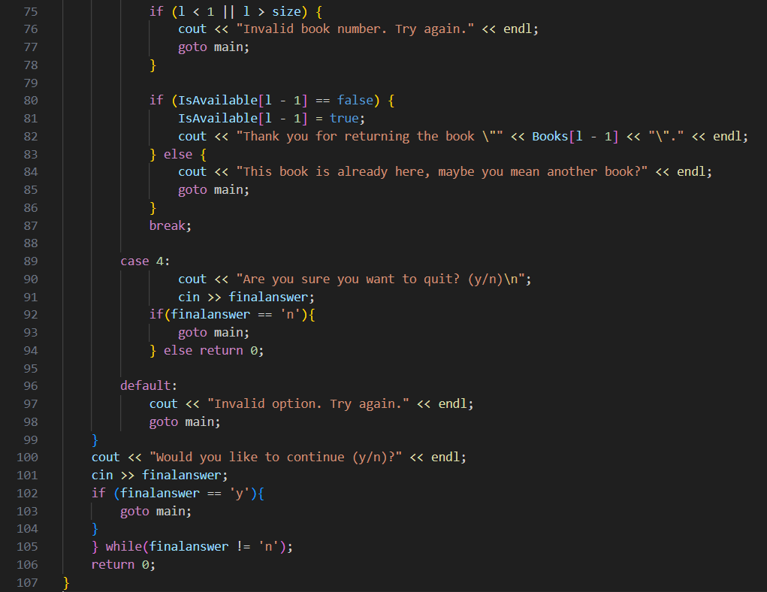

Task 7  - Practice# programming:  Self Practice Task

Код програми:

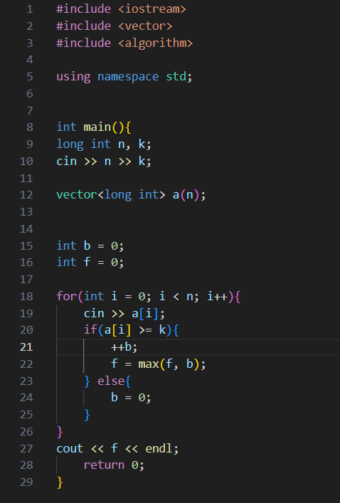

**5)Результати виконання завдань та фактично затрачений час**

Task 3 - Lab# programming: VNS Lab 2 Варіант 17

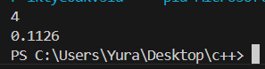

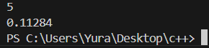

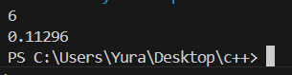





Як ми бачимо, після n = 6, числа стають настільки малими, що є меншими за epsilon і програма їх не враховує, навіть при великих значеннях n.

Фактично затрачений час: 28 хв

Task 4 - Lab# programming: VNS Lab 3 Варіант 17

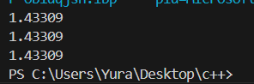  
3 значення функції ідентичні при x = 0.9

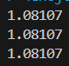 При х = 0.4

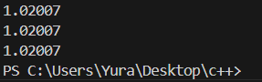 Та при х = 0.2

Це означає, що програма працює справно.

Фактичний час затрачений на виконання: 50 хв

Task 5(1) - Lab# programming: VNS Lab 7 Task 1 Варіант 17

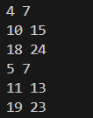  
Перші три рядки ввід інтервалів, 3 наступні рядки знайдені на цих інтервалах прості числа.

Фактичний час затрачений на виконання: 1 год

Task 5(2) - Lab# programming: VNS Lab 7 Task 2 Варіант 17

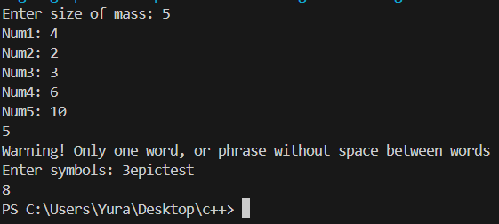

Перевантежнням функції, і викликом її, ми знайшли середня арифметичне з чисел масиву, а також знайшли кількість в букв в рядку типу string, цифру 3 не було врахована, бо це не буква.

Фактичний час затрачений на виконання: 1 год

Task 6 - Practice# programming: Class Practice Task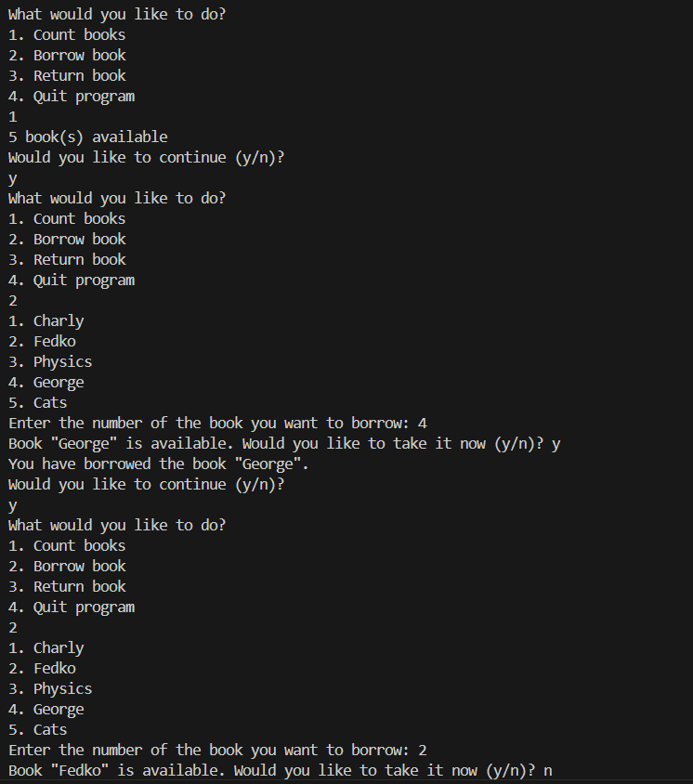

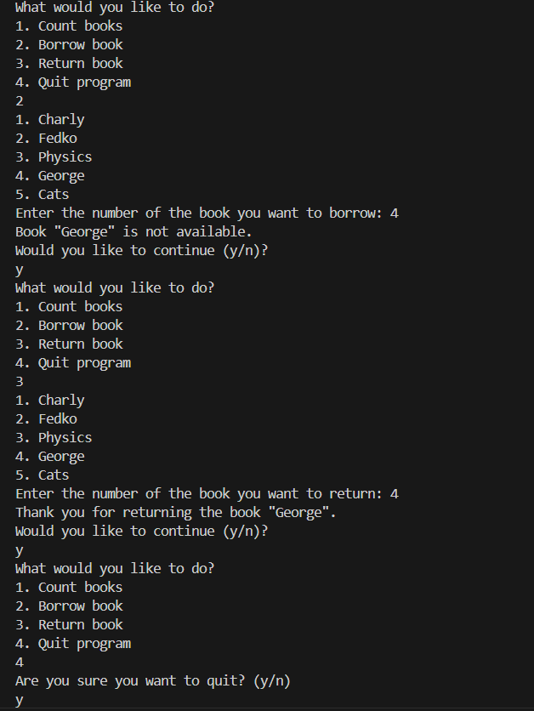

Фактичний час виконання: 2 год

Task 7 - Practice# programming: Self Practice Task

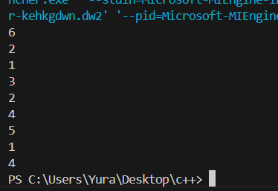

Алготестер:



Фактичний час виконання: 45 хв

**6)Робота з комадою**

Trello:

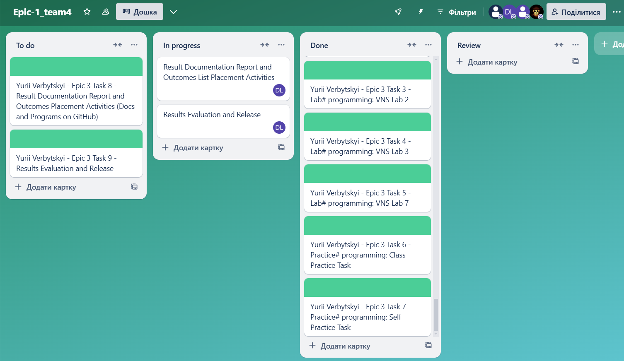

Відео-зустріч: 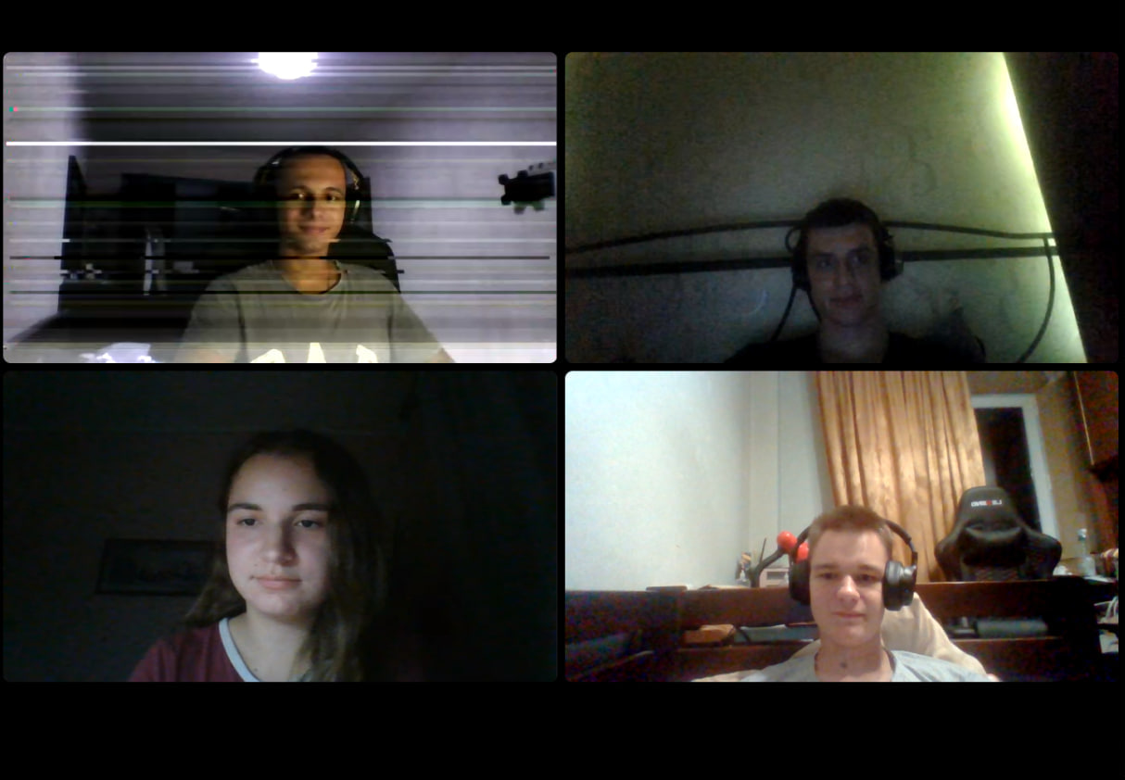

**Висновок:** У межах практичних та лабораторних робіт блоку №3 я вивчив низку нових понять, таких як: функція, перевантажена функція, функція зі змінною кількістю параметрів (еліпсис), цикли, вкладені цикли, простір імен, завершення виконання циклів, рекурсія. Деякі з них довелося застосувати на практиці, що дало краще розуміння як це все працює на ділі. Для кращого розуміння як працює та чи інша програма я створив діаграми в Draw.io, тому також покращив роботу з цим редактором. Також створив чергову дошку в Trello для роботи в команді.

**Посилання на пул реквест:**